**ГО «Вознесенська асоціація розвитку місцевої демократії»**

**Круглий стіл**

**«Вознесенцям - прозорий бюджет»**

**«Чи можуть громадські організації міста впливати на формування та витрачання коштів міського бюджету м.Вознесенська?»**

**20 липня 2016р. м. Вознесенськ, вул.Шевченка, Комп’ютерний центр,10.00**

*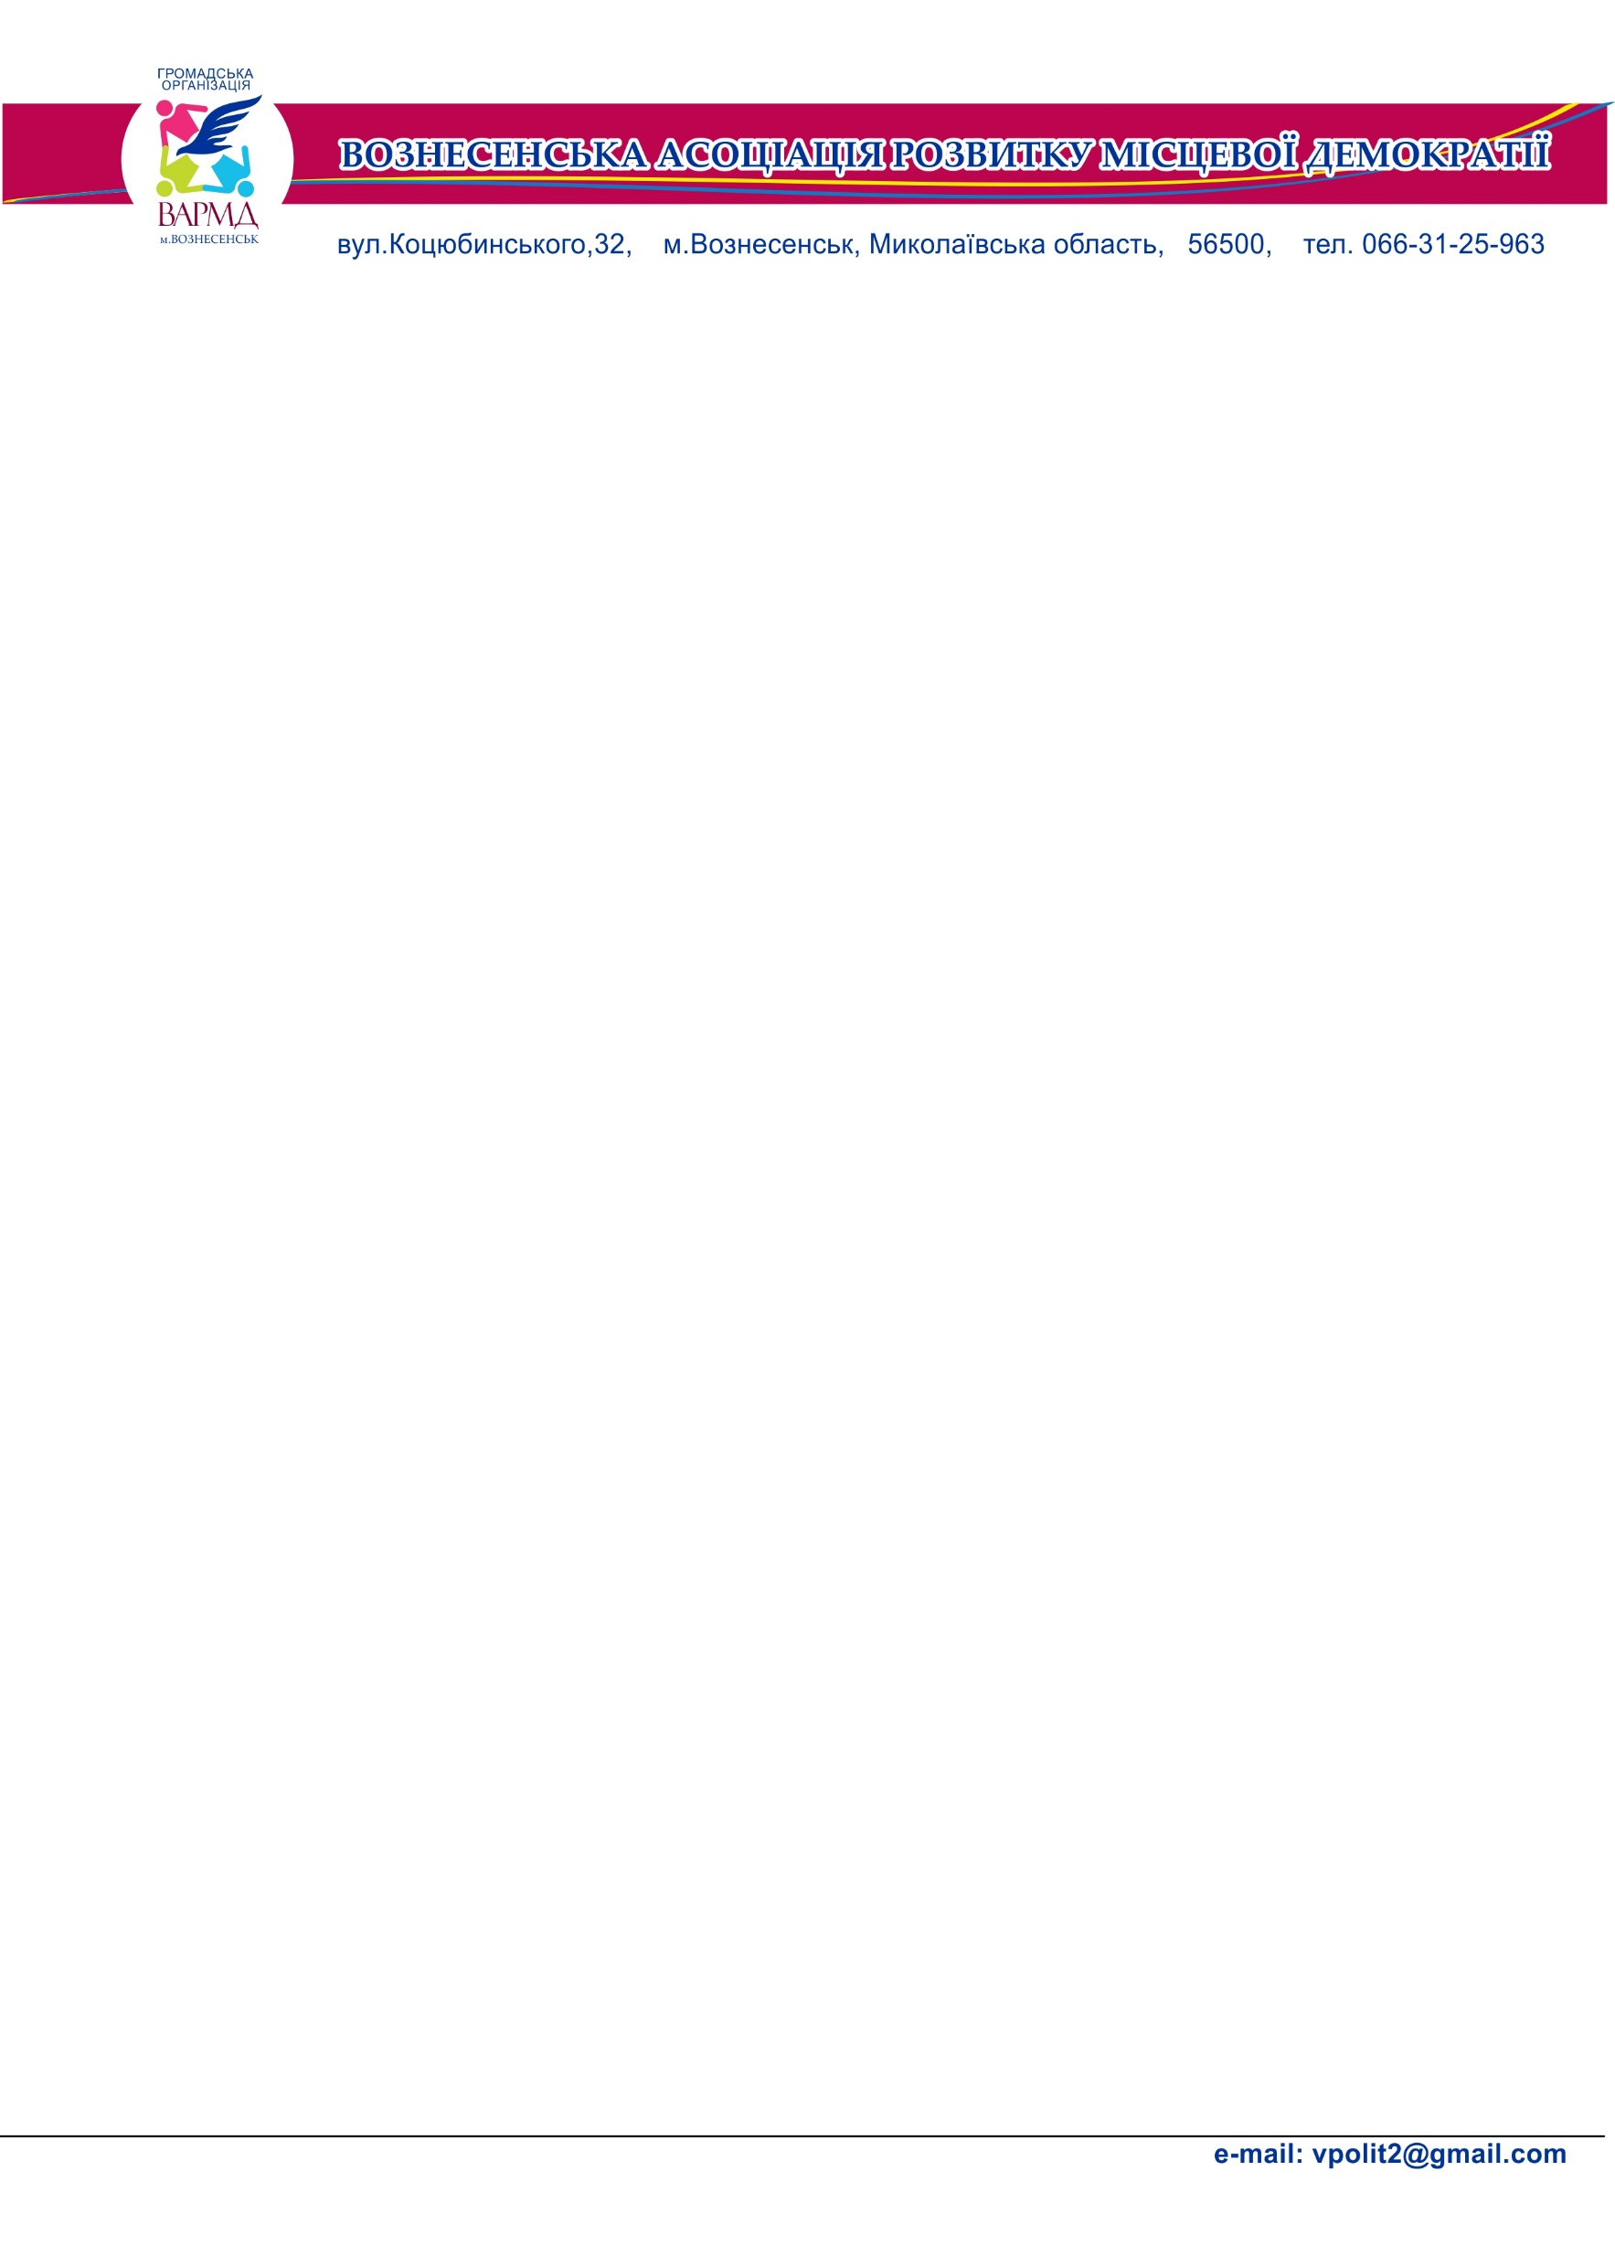Організатор проведення – Зелінська Тетяна Леонідівна, голова громадської організації «Вознесенська асоціація розвитку місцевої демократії»*

*Круглий стіл проводиться в рамках проекту* **«Эффективность и прозрачность местных бюджетов под контроль громад»**  *за підтримки NED (Вашингтон ОК, США), який реалізує МГОО «Фонд розвитку міста Миколаєва»*

**Програма Круглого столу**

|  |  |
| --- | --- |
| **20.07.2016** | |
| **9-45– 10-00** | Реєстрація учасників Круглого столу |
| **10-00– 10-20** | Роль громадських організацій у контролі за виконанням міського бюджету у 2016 році .  Методи громадської участі у формуванні бюджету міста на 2017 рік. |
| **10-20 – 10-40** | Що таке місцевий бюджет?  Доходи та видатки місцевого бюджету. Законність виконання певних видатків з місцевого бюджету, (зокрема бюджету розвитку) |
| **10-40 -11.20** | Проміжні результати моніторингового дослідження громадської організації «Вознесенська асоціація розвитку місцевої демократії» |
| **11-20—11-40** | Брейк – кава |
| **11-40—12-15** | Обговорення результатів моніторингового дослідження громадської організації «Вознесенська асоціація розвитку місцевої демократії». |
| **12-15 – 13-00** | Роль громадської ради при Виконавчому комітету Вознесенської міської ради у проведенні громадських слухань з питань формування бюджету на 2017 рік.  Пропозиції щодо підписання Угод про співпрацю між окремими громадськими організаціями міста та громадською організацією ««Вознесенська асоціація розвитку місцевої демократії». |